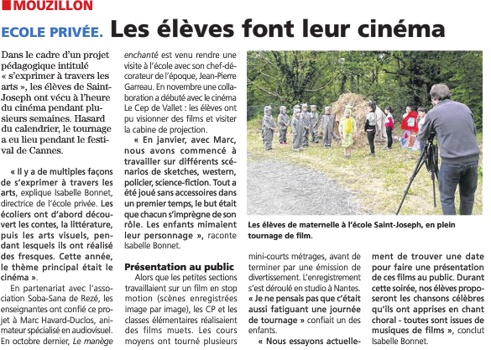
L’hebdo Sèvre et Maine du 19/05/2016

